13 июня
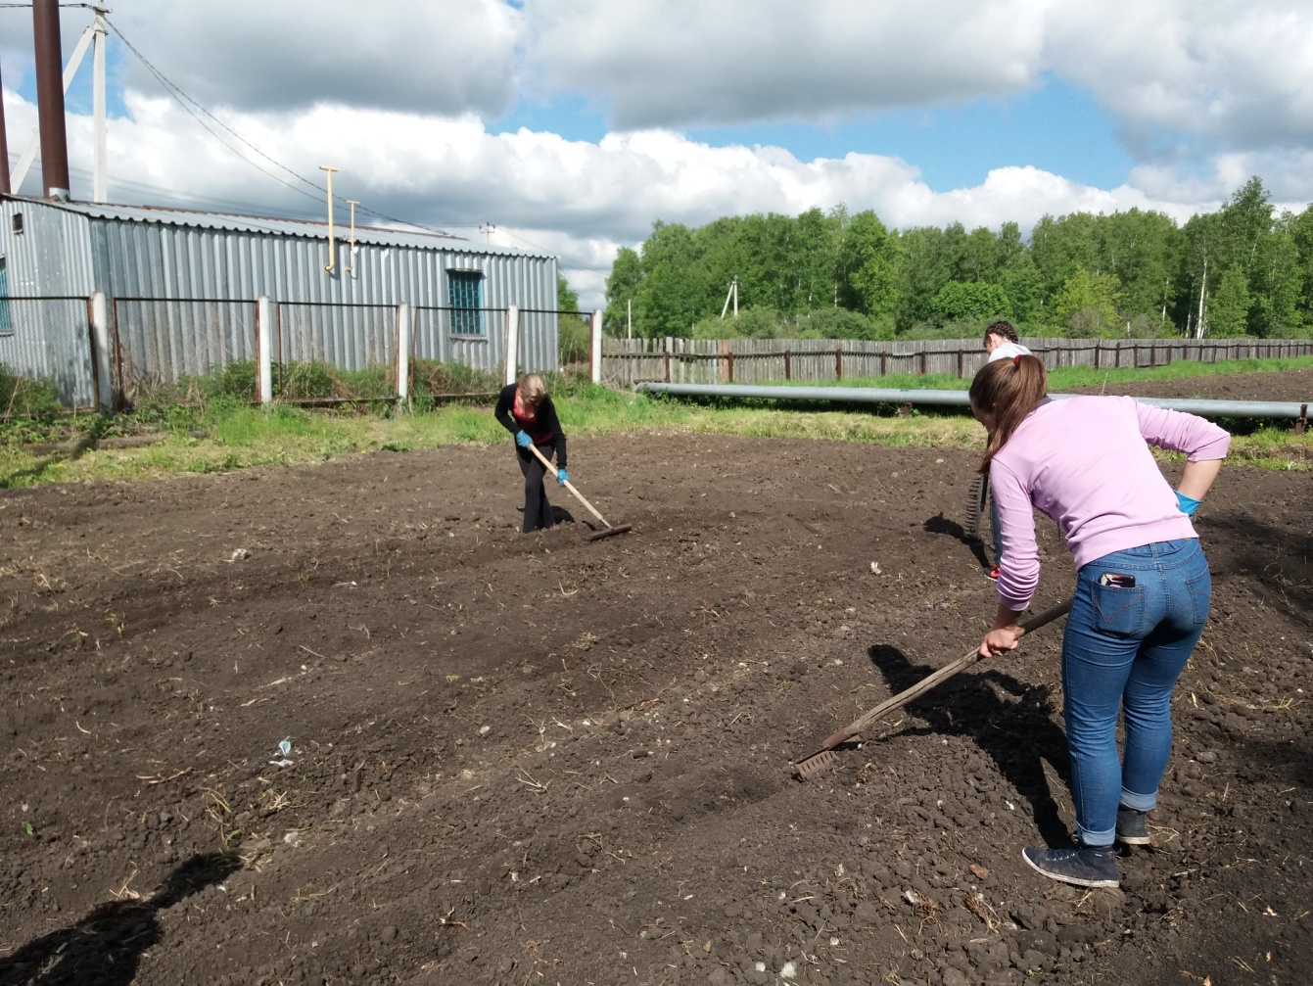
А вот ещё грядки под морковку. Мы решили что эта почва больше подходит под её посев. Делаем бороздки и заделываем в них семена, предварительно замоченные.

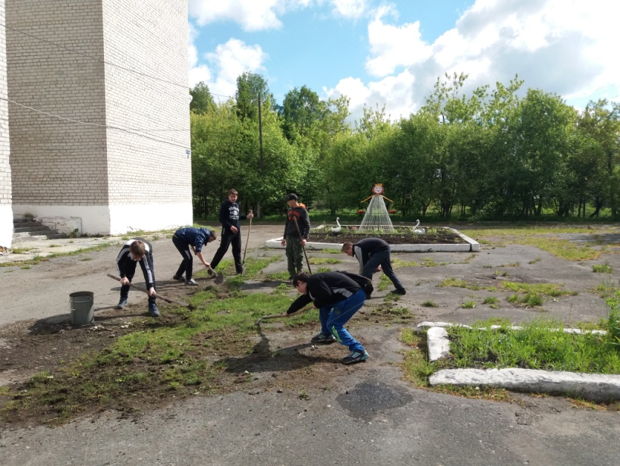
Мальчишки продолжают чистить асфальтные дорожки.

